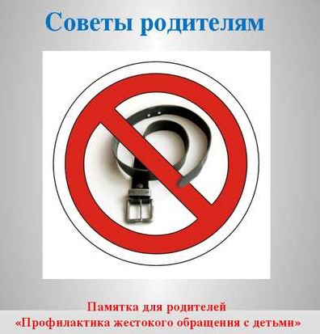
Воспитание ребёнка - главная задача родителей.
Все хотят, чтобы их дети выросли умными, добрыми и хорошими людьми, но не все готовы дать соответствующее воспитание своему ребёнку. Воспитание очень трудоемкий процесс и требует от родителей много сил и терпения.

Многие родители, которые применяют насилие в отношении своих детей даже не догадываются о таких фактах:
· физические наказания притупляют все лучшие качества в детях, способствуют развитию в них лжи и лицемерия, трусости и жестокости, возбуждают злобу и ненависть к старшим;
· дети, подвергавшиеся избиениям, с большей вероятностью могут сами стать способным на убийство или другие преступления;
· когда такие дети становятся взрослыми, появляется высокая вероятность того¸ что они станут притеснять своих собственных детей и родителей;
· жесткое обращение с детьми формирует людей малообразованных, социально дезадаптированных, не умеющих трудиться, создавать семью, быть хорошими родителями.
Помните, насилие - порождает насилие! Ребёнок, выращенный в грубости и жестокости, будет вести себя аналогичным способом и со своими детьми.
Если ваш ребёнок капризничает или плохо себя ведёт, не спешите его наказывать. Помните, наказание можно заменить:
- Терпением. Это самая большая добродетель, которая только может быть у родителей.
- Объяснением. Кратко объясните ребёнку почему его поведение неправильно, но только не вступайте с ним в спор.
- Неторопливостью. Не торопитесь наказывать ребёнка, дождитесь, пока проступок повторится.
- Наградами. Издавна известно, что награды действуют более эффективно, чем наказания.
- Похвалой. Хвалите вашего ребёнка за хорошее поведение. Всем приятно, когда их хвалят, и каждый хочет сделать так, чтобы его похвалили снова.
Также в заключении хочется привести разработанные психологами 4 заповеди мудрого родителя:
1. Не пытайтесь сделать из ребёнка самого-самого. Так не бывает, чтобы человек всё хорошо знал и умел, но наверняка найдётся дело, с которым он справляется лучше других. Похвалите его за то, что он знает, и никогда не ругайте за то, что умеют другие.
2. Не сравнивайте вслух ребёнка с другими детьми. Воспринимайте рассказ об успехах других детей просто как информацию.
3. Перестаньте шантажировать. Навсегда исключите из своего словаря такие фразы: «Вот я старалась, а ты...», «Я тебя растила, а ты...»
4. Избегайте свидетелей. Если действительно возникает ситуация, ввергающая вас в краску (ребёнок нагрубил старику, устроил истерику в магазине), нужно твердо увести его с места происшествия. Чувство собственного достоинства присуще не только взрослым, поэтому очень важно, чтобы разговор состоялся без свидетелей. После этого спокойно объясните, почему так делать нельзя.
Помните, что ребёнок это зеркальное отражение своих родителей и того воспитания, какое они ему дали и если вдруг это отражение вас не устраивает, то не стоит пенять на зеркало!

